诊断程序调用方法可见run.py：

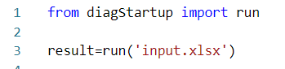

import并调用run函数，即可开始诊断计算。run函数的输入为包含输入参数的文件名称，表中需为纯数据，其每一行的数据及举例如下：

|  |  |  |  |  |  |  |  |  |  |  |
| --- | --- | --- | --- | --- | --- | --- | --- | --- | --- | --- |
| 转速 | 燃料流量 | 压气机入口温度 | 压气机入口压力 | 压气机出口温度 | 压气机出口压力 | 透平出口温度 | 透平出口压力 | 空气过滤器压差 | 大气压力 | IGV开度 |
| rpm | kg/s | ℃ | kpa | ℃ | kpa | ℃ | kpa | kpa | kpa |  |
| 3000 | 14.4152 | 9.817112923 | 103.1590508 | 388.2660217 | 1595.208931 | 610.0632935 | 104.92 | 0.01 | 103.2591 | 1 |

程序调用的输入文件input.xlsx文件示意如下：

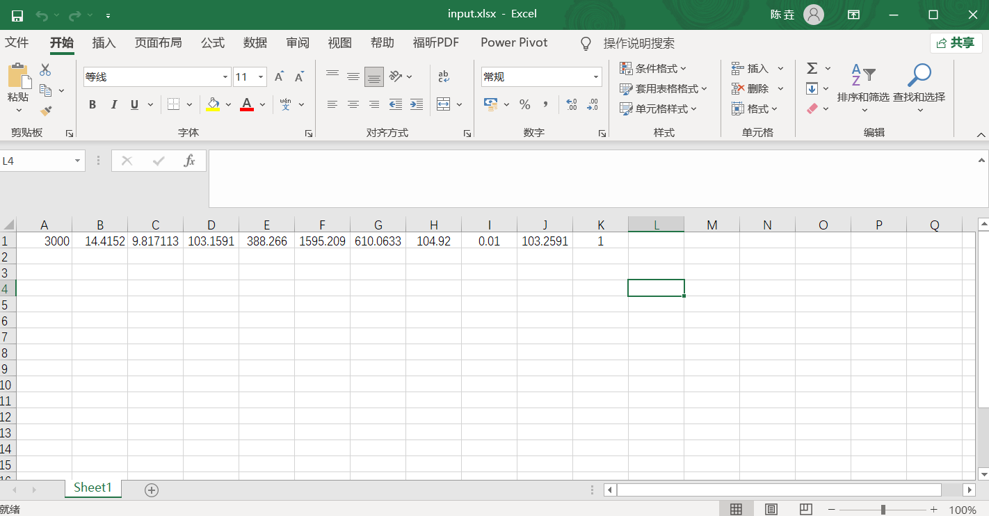

run函数的返回结果为一array变量，共有四个参数，依次为压气机流量降级、压气机效率降级、涡轮流量降级和涡轮效率降级。在作为参数返回的同时，结果还会保存在diag.csv文件中。输出文件示意如下：

